共青团吉首大学委员会
校团〔2022〕36号
★

关于做好2022年团（总）支部对标定级、团员教育评议与年度团籍注册工作的通知

各学院团委、研究生团委：
团（总）支部对标定级、团员教育评议与年度团籍注册是共青团加强团支部、团员队伍建设的工作，也是共青团组织建设的重要内容。为确保对标定级、团员教育评议与年度团籍注册工作顺利开展，现将有关工作要求通知如下：
一、对标定级工作
1.各单位严格对照《团（总）支部对标定级工作指引及功能操作指南（2022年版）》，开展团总支（学院团委）、团支部自评与上级复核工作，于2022年12月18日将《2022年吉首大学“对标定级”工作复核汇总表》、五星级团支部相关材料发送至校团委组织部邮箱，无须交纸质版材料。联系人：郭锦波19507430571，邮箱jidatuanweizzb@163.com。
2.对象：成立6个月以上（2022年6月1日前成立）的团支部，各学院团委。流动团支部、临时团支部、待转接团支部等不纳入“对标定级”范围。
3.被评定为五星级或四星级团支部，2023年方可参评团内荣誉（如地方各级“五四红旗团支部”、校级“优秀团支部”“活力团支部”），被评定为五星级团支部方可参评“全国五四红旗团支部”，基层团委复核认定应严格掌握五星级和四星级团支部数量，一般不超过团支部总数的30%，基层团委开展复核前，要全面完成空壳团支部的整理整顿，否则无法在“智慧团建”系统中对下属所有团支部开展复核，基层团委“对标定级”复核率将作为评价各地基层建设工作的重要指标。
4.本年度部分评分细则与2021年有所差异，请各单位开展工作时注意：
（1）组织生活-思想政治教育：评定为五星级或四星级团支部，全年开展专题学习应不少于4次。未开展学习二十大精神和学习建团百年重要讲话精神两个专题的，直接评定为软弱涣散团支部。(“智慧团建”系统自动判定)。
（2）制度落实-团员先进性评价：团员评议比例低于 70%的直接评定为软弱演散团支部。(“智慧团建”系统自动判定 )。
（3）作用发挥-加强“推优入党”：鼓励团员积极向党组织靠拢，有年满 18 周岁团员的团支部中，应有已提交入党申请的团员，否则不得评定为五星级团支部。(“智慧团建”系统自动判定 )。
二、团员教育评议与年度团籍注册工作
1.根据全团“学习二十大、永远跟党走、奋进新征程”主题教育实践活动和《共青团中央关于全团认真学习宣传贯彻党的二十大精神的通知》要求，召开专题组织生活会，全覆盖开展“党的二十大精神”专题学习会，同步开展团员先进性评价和教育评议、年度团籍注册，12 月 20日前完成智慧团建记载。
2.各单位严格按照评分细则开展团员教育评议工作，一般应召开支部大会,到会团员超过应到会团员总数的2/3方可进行评议，各团支部于2022年12月18日完成团员评议，并将评议结果交至学院团委存档。
3.评价标准：
（1）有信仰（25分）：树立远大理想；热爱伟大祖国；崇尚科学理性，不信仰宗教。
（2）讲政治（25分）：学习党的理论，每年参加团内集中学习培训不少于4次，政治理论学习（思政课）考评优良；拥护党的领导，团员以及各级“青马工程”学员要对社会舆论和网络言论有政治敏锐性和鉴别力，勇于同一切破坏活动做斗争，反对和抵制错误思潮和思想观念。
（3）重品行（15分）：明确善恶美丑；发扬集体主义；乐于奉献社会，年度志愿服务时长不少于20小时。
（4）争先锋（20分）：矢志艰苦奋斗，勤奋学习；勇于创先争优，主动向党组织靠拢。
（5）守纪律（15分）：模范遵守团章自觉缴纳团费，严守法律纪律，无违反团章团纪的行为。
4.保留团籍的党员可不参加团员教育评议和年度团籍注册，自愿参加者不限。
5.团员评议等次分为：优秀、合格、基本合格、不合格四个等次。其中优秀等次团员数量应控制在参评团员人数的30%以内。评议为优秀的团员方可参评2023年度团内荣誉。
6.年度团籍注册以团支部为单位进行，团支部在每年一月份办理年度团籍注册手续。对团员等次不合格的团员，基层团委应当对其暂缓注册3至6个月。
7.团员年满28周岁，没有担任团内职务，应当办理离团手续。团员入党之后仍保留团籍，年满28周岁，没有担任团内职务，不再保留团籍。

附件：
1.《2022年吉首大学“对标定级”工作复核汇总表》
2.团（总）支部“对标定级”工作指引（2022年修订版）
3.团（总）支部“对标定级”参考标准（2022年版）
4.《共青团“学习二十大、永远跟党走、奋进新征程”专题组织生活会指引》
5.《新时代共青团员先进性评价指导大纲（试行）》

共青团吉首大学委员会
2022年12月9日
附件1：
2022年吉首大学“对标定级”工作复核汇总表
院团委：
序号 | 组织名称  （填写“智慧团建”系统中的组织全称） | 组织类别 | 自评星级 | 复核星级
1 | 填写“智慧团建”系统中的组织全称。例如：湖南省吉首大学生物资源与环境管理学院团委 | 团总支 | 星 | 星
2 | 例如：湖南省吉首大学生物资源与环境科学学院2019级生物科学团支部 | 团支部 | 星 | 星

附件2：

团（总）支部“对标定级”工作指引
（2022年修订版）

1．目标
坚持一切工作到支部，指导推动团支部（含团总支部，下同）加强建设、规范运行，不断提升组织力，彰显政治功能和社会功能。

2．时间
2022年度“对标定级”工作于12月集中开展，12月31日前完成。

3．对象
成立6个月以上（2022年6月1日前成立）的团支部。流动团员团支部、临时团支部、待转接团支部等不纳入“对标定级”范围。

4．标准
对照“对标定级”参考标准（2022年版，见附件），重点评估2022年度团支部标准化、规范化建设和组织功能发挥情况。实行百分制赋分评定，各项指标分别赋分。对应星级参考如下：
——五星级团支部（优秀，90分及以上），标准化、规范化建设成效显著，组织力强，示范带动作用好。
——四星级团支部（良好，80—89分），标准化、规范化建设有较大成效，组织力有较大提升。
——三星级团支部（一般，70—79分），标准化、规范化建设存在短板不足，组织力有所提升。
——后进团支部（较差，60—69分），标准化、规范化建设存在较大差距，组织力较弱，发挥作用较差。
——软弱涣散团支部（60分以下，或存在“一票否决”指标所列情况的）。
下设团支部中有被评定为后进或软弱涣散团支部的团总支部，不得评定为五星级团总支部。

5．步骤
5.1 团支部对标自评
团支部对照参考标准，采取“五评、双签字”（评班子建设、评团员管理、评组织生活、评制度落实、评作用发挥，团支部书记、团员代表分别签字确认）的方式，确定自评结果，并在“智慧团建”系统中录入。
5.2 基层团委复核认定
——基层团委结合团组织书记述职评议和日常掌握工作情况，对照团支部自评结果，实地采取“三必核、两必听”（核实“智慧团建”系统数据、核验必要工作资料、核查自评结果真实度，听取团支部书记述职、听取党组织和团员青年意见）的方式进行复核认定。
——基层团委复核认定应严格掌握五星级和四星级团支部数量，五星级团支部要优中选优，一般不超过团支部总数的30%；后进和软弱涣散团支部应占一定比例，防止只表扬不批评的好人主义。复核结果与团支部自评结果不一致的，应向团支部反馈存在问题，予以纠正或限期整改。复核认定后及时在“智慧团建”系统中记录。
——基层团委开展复核前，要全面完成空壳团支部的整理整顿，否则无法在“智慧团建”系统中对下属所有团支部开展复核。基层团委“对标定级”复核率将作为评价各地基层建设工作的重要指标。
5.3 团的领导机关和上级团委抽查评估
县级以上团的领导机关和下设团委的基层团组织结合年度工作考核，抽检下属团组织开展“对标定级”工作情况，注意将五星级团支部比例明显过高、后进和软弱涣散团支部比例明显过低的地方作为重点。

6．实施
6.1 分级负责。各级团的领导机关统筹本地区（系统）团支部“对标定级”工作。基层团（工）委严格复核认定，既不刻意拔高、也不降格以求。团支部书记负责做好自评，主动向本支部本单位团员青年公开结果。评星定级以线下开展为主，线上依托“智慧团建”同步记录，线下线上不能相互替代。
6.2 激励约束。被评定为五星级或四星级团支部，2023年方可参评团内荣誉（如地方各级“五四红旗团支部”），被评定为五星级团支部方可参评“全国五四红旗团支部”，上级团组织也可结合实际给予其他合理激励。未部署开展“对标定级”工作的团组织及其团组织负责人，2023年不得参评团内荣誉或参加团的重大活动。落实全面从严治团要求，连续2年未开展“对标定级”或被评定为后进、软弱涣散团支部的，上级团组织应向相关党组织通报有关情况。对指导推动“对标定级”工作不力、弄虚作假的团组织及相关负责人，视情节给予组织处置或纪律处分。
6.3 总结报告。省级团委基层建设部门在本地区（系统）团支部“对标定级”工作完成后，将总结评估情况报团中央基层建设部，重点反映经验做法和正反两方面的典型。
附件3：
团（总）支部“对标定级”参考标准（2022年版）
类别分值 | 对标项目 | 具体指标要求 | 说明
班子建设  （10分） | - 班子配备齐整  （5分） | 书记（副书记、委员）配备齐整，随缺随补，按期换届；支书称职。 | （1）超过6个月没有书记或未按规定换届的，不得分；（2）超过1年未配备书记的，或超过规定期限2年未换届的，直接评定为软弱涣散团支部。
班子建设  （10分） | - 班子运转有序  （5分） | 支部委员设置规范、分工明确，支委会运转正常、能发挥作用。 | 团支部团员超过7人，但未成立支委会的不得分。
团员管理  （25分） | - 团员信息完整  （10分） | 团员底数清晰，团员信息完整，团员档案完备，能联系上。 | 评估是否有团员基本信息台账，核查“智慧团建”系统数据，与实际情况出入较大或严重不符、弄虚作假的，直接评定为软弱涣散团支部。
团员管理  （25分） | - 入团程序规范  （10分） | 严格按程序发展团员；无突击发展团员、不满14周岁入团等现象；规范组织入团仪式。 | （1）存在2022年新发展团员未录入“智慧团建”系统的不得分；（2）出现无发展团员编号入团、低龄入团等严重违规问题，直接评定为软弱涣散团支部。
团员管理  （25分） | - 基础团务规范  （5分） | 及时规范转接团员组织关系；按时足额收缴、上缴团费。 | 评估2022年接收和转出团员情况；团费实收占应收的比例。未及时开展团员组织关系转接、失联团员较多、团费收缴情况较差的不得分。
组织生活  （25分） | - 思想政治教育  （10分） | 按照“学习二十大、永远跟党走、奋进新征程”主题教育实践活动安排，组织专题学习会、主题团日等学习活动；每次团员参与率50%以上。 | 评定为五星级或四星级团支部，全年开展专题学习应不少于4次。未开展学习二十大精神和学习建团百年重要讲话精神两个专题的，直接评定为软弱涣散团支部。（“智慧团建”系统自动判定）
组织生活  （25分） | - 组织生活会  （5分） | 定期开展组织生活会，每年不少于1次，有主题有记录。团总支部书记、副书记编入一个团的支部，并参加所在支部组织生活。 | 根据“学习二十大、永远跟党走、奋进新征程”专题组织生活会要求开展，应开展但未开展的直接评定为软弱涣散团支部。（“智慧团建”系统自动判定）
组织生活  （25分） | - “三会两制一课”  （10分） | 团员大会一般每季度召开1次；支委会一般每月召开1次；团小组会根据需要随时召开；团员年度团籍注册工作与团员教育评议相结合，一般每年进行1次。每季度安排上1次团课。 | 本年度未开展团课，或未组织团员参加上级组织开展的团课不得分；未召开团员大会的不得分；未开展主题团日的不得分。
制度落实  （20分） | - 组织设置规范  （5分） | 团支部至少有3名以上团员（含保团籍的党员）、不超过50人，隶属关系清晰；团总支部至少有2个下属团支部；规范设立、管理团小组。 | 团支部团员少于3人超过半年未撤并、团支部多于50人超过半年未调整（学生团支部酌情判定）的、团总支部只有1个或没有下属团支部的不得分。
制度落实  （20分） | - “智慧团建”应用  （5分） | 团员、团组织、团干部信息完整；及时动态更新信息。 | 团支部管理员超过3个月未登录使用“智慧团建”系统的、违规将非团员录入系统的不得分。
制度落实  （20分） | - 团员先进性评价  （5分） | 结合学习教育专题组织生活会、团员教育评议和年度团籍注册，规范开展团员先进性评。 | 团员评议比例低于70%的直接评定为软弱涣散团支部。（“智慧团建”系统自动判定）
制度落实  （20分） | 12.规范使用团的标识（5分） | 落实团旗、团徽、团歌使用管理规定要求。 | 使用不规范团旗团徽，或未按规定使用团旗团徽造成不良影响的不得分。
作用发挥  （20分） | 13.团员先进性彰显  （10分） | 团员全部成为注册志愿者并可查验；团员在工作、学习等方面发挥模范作用。 | 团支部成员受到党纪处分、政务处分、团纪处分的不得分。
作用发挥  （20分） | 14.服务中心大局成效（5分） | 围绕志愿服务、济困助学、就业创业、岗位建功、实践教育等领域，形成1项以上特色品牌活动，每季度组织开展活动不少于1次。 | 评估工作和活动实际效果、党组织及团员青年满意度。
作用发挥  （20分） | 15.加强“推优入党”  （5分） | 团支部团员申请入党人数较多，积极主动向党组织推荐优秀团员，与党组织衔接顺畅，有具体的“推优”名单。 | 鼓励团员积极向党组织靠拢，有年满18周岁团员的团支部中，应有已提交入党申请的团员，否则不得评定为五星级团支部。（“智慧团建”系统自动判定）
自评定级 | （ ）星级  团（总）支部 | 上级复核 | （ ）星级团（总）支部
注：（1）因上级团组织未分配发展团员计划指标而未发展团员的，不评估第4项；中学（中职）学生支部不评估第15项。
- 评估说明中涉及“直接评定为软弱涣散团支部”情形的指标为“一票否决”指标。

附件4：

共青团“学习二十大、永远跟党走、奋进

新征程”专题组织生活会指引

根据全团“学习二十大、永远跟党走、奋进新征程”主题教育实践活动和《共青团中央关于全团认真学习宣传贯彻党的二十大精神的通知》要求，今年年底前，每个团支部应开展1次专题组织生活会。现制定专题组织生活会指引如下。

1. 主题
学习二十大、永远跟党走、奋进新征程

2. 目标要求
深入学习宣传贯彻党的二十大精神，紧密联系团员思想学习工作实际，交流学习体会、对标先进标准、查找差距不足、激发责任担当，教育引导广大团员坚定不移听党话、跟党走，以习近平总书记提出的“五个模范、五个带头”为成长指引和实践要求，争做全面建设社会主义现代化国家新征程的生力军。

3. 时间安排
2022年11月—12月

4. 参加范围
全体共青团员（含2022年新发展团员）

5. 组织形式
组织生活会原则上以团支部为单位召开，结合团员先进性评价和团员教育评议、年度团籍注册工作同步开展。

6. 主要环节
6.1 开展会前学习
采取集中学习和自学相结合的方式，组织团员重点学习以下内容：①习近平总书记在中国共产党第二十次全国代表大会开幕会上的报告；②新修订的《中国共产党章程》；③习近平总书记在庆祝中国共产主义青年团成立一百周年大会上的讲话。
6.2 查找差距不足
6.2.1 团员要重点对照党的二十大确定的战略目标和重大任务，对照习近平总书记对新时代共青团员的一系列要求和希望，对照团员先进性评价标准，分享体会、查找不足、改进提高。
6.2.2 不同领域团员应有所侧重：①大学生团员突出树立投身国家重大战略和到祖国最需要的地方建功立业的职业观、事业观；②中学生团员突出校准人生成长航向，树立远大理想；③机关事业单位团员突出提高理论修养、提升业务能力、狠抓工作落实、改进工作作风；④国有企业团员突出服务企业发展、参与深化改革、投身岗位建功、弘扬劳模精神和工匠精神；⑤农村团员突出服务乡村振兴、建设宜居宜业和美乡村；⑥城市社区团员突出服务基层治理、解决人民群众急难愁盼问题；⑦其他职业团员突出提升职业素养、恪守职业道德、发挥模范作用等内容。
6.3 召开组织生活会
6.3.1 一般以支部为单位召开。支部团员人数较多的，可以先以团小组为单位召开、团员交流发言，再以团支部为单位进行总结，会上只安排支部书记、委员、团小组长发言。支部团员人数较少的，可由基层团（工）委统筹，相邻相近的若干团支部联合召开。
6.3.2 组织生活会实到人数应不少于支部团员总数的2/3。团员因故不能到会或流动团员较多的团支部，可采取网络会议形式开展。具备条件的会场应悬挂团旗。
6.3.3 组织生活会可邀请本级党组织负责人、上级团组织负责人到会指导；大、中学校学生团支部较多的，应由学校、院系团组织负责人和班主任（辅导员）、教师党团员等参与指导。
6.3.4 组织生活会应按照以下基本流程规范召开：
①唱团歌；
②团支部书记汇报团支部今年开展“学习二十大、永远跟党走、奋进新征程”主题教育实践活动情况，特别是学习党的二十大精神情况和组织生活会准备情况，并结合团支部工作和个人实际交流体会认识；
③团支部委员、其他团员依次发言，交流心得体会，分析思想道德和学习工作方面的不足及努力方向；
④开展团员先进性评价民主测评投票；
⑤上级团组织负责人或本级党组织负责人点评讲话；
⑥重温入团誓词。
6.3.5 保留团籍的党员，已参加党内专题组织生活会的，可不参加团内专题组织生活会；未参加的，应参加团内专题组织生活会。保留团籍的党员可不参加团员先进性评价和团员教育评议，自愿参加者不限。
6.4 评价与结果运用
6.4.1 坚持民主集中制，根据《新时代共青团员先进性评价指导大纲（试行）》，围绕“有信仰、讲政治、重品行、争先锋、守纪律”五个方面，开展团员先进性评价。团员先进性评价结果作为确定团员年度教育评议等次的主要依据。
6.4.2 在以支部为单位进行民主测评的基础上，支委会按照优秀、合格、基本合格、不合格四个等次，研究提出团员的建议评议等次，报上级团委批准。
6.4.3 确定评议等次，应注意“看票不唯票”，评议学生团员要防止唯分数、唯成绩。评议等次作为年度团籍注册、优秀团员和团干部评选、推优入党的重要依据。
6.4.4 优秀等次团员数量应控制在参评团员人数的30%以内。触发《分领域团员先进性评价参考细则》“负面清单”情形的，年度不得评优，团组织应视情节给予组织处置或纪律处分。
6.4.5 对评议等次为基本合格的团员，应由支部书记或上级团组织负责人进行谈话、教育帮助。对评议等次为不合格的团员，团组织要对其进行教育帮助，限期改正，暂缓团籍注册。处置不合格团员要严肃慎重、实事求是，做到事实清楚、理由充分，处理恰当、手续完备。

7. 实施要求
7.1 分类指导。县级以上团的领导机关应在社会、学校领域各选取1个团支部，在充分准备的前提下，召开示范性组织生活会。可采取基层团干部现场观摩、视频会议等方式，强化示范带动。专、挂职团干部至少参加1个基层团支部的组织生活会。
7.2 严格要求。各级团组织要高度重视，精心组织，坚决杜绝弄虚作假、抄心得、装样子、走过场等现象，切实维护团内组织生活的严肃性。
7.3 创新形式。组织生活会可与主题团日等结合开展。鼓励有条件的依托团员活动室、青年之家、爱国主义教育基地、革命传统教育基地等阵地场所开展，增强现场感、仪式感、庄重感。
7.4 做好记录。2022年12月31日前，组织生活会应召开完毕，做好相关材料归档。组织生活会情况和团员先进性评价、团员教育评议、年度团籍注册情况分别在“智慧团建”系统记载，并作为支部对标定级的评价内容。

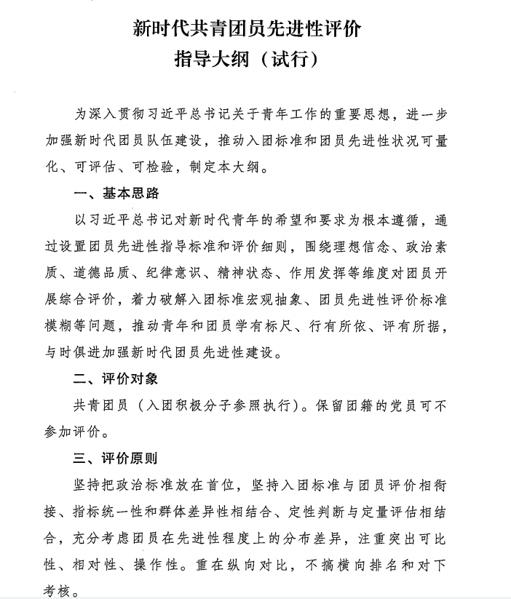
附件5：
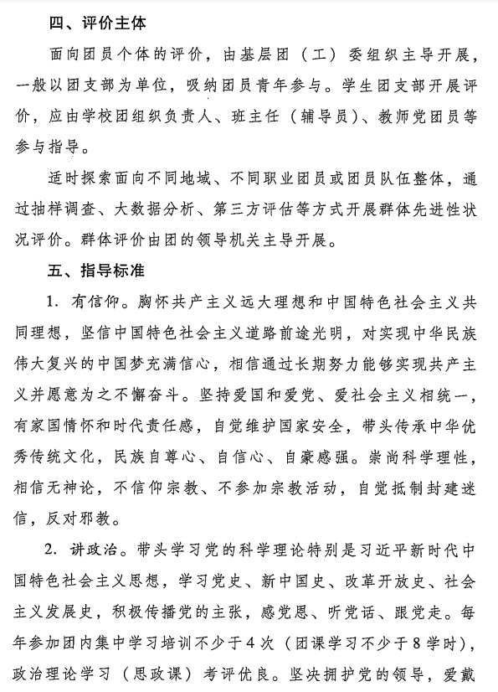
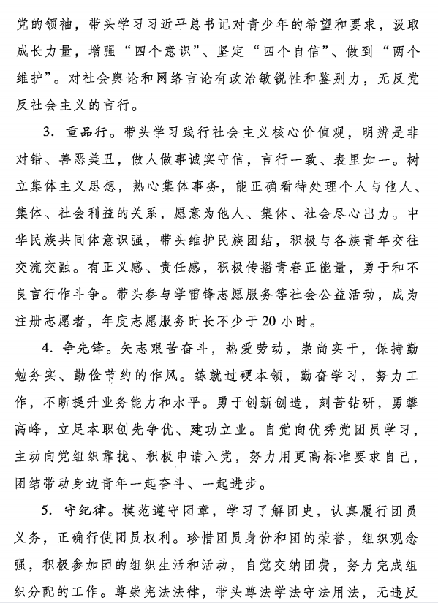
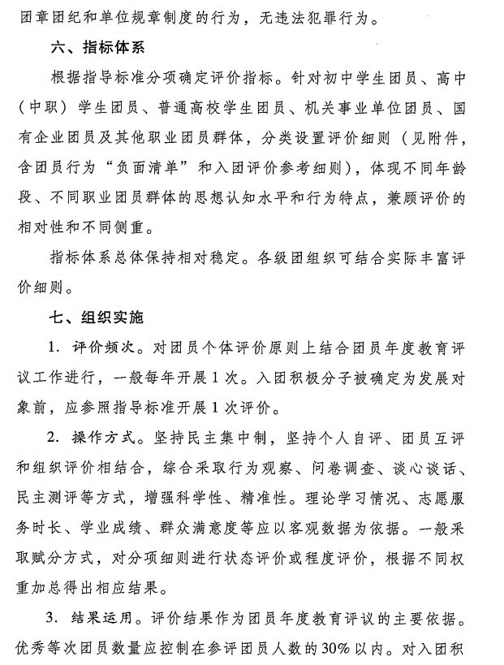
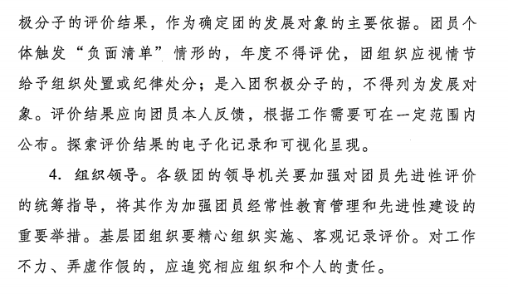

分领域团员先进性评价参考细则（6类）

操作说明：
1．参考细则共分6个群体领域，即：初中学生团员、高中（中职）学生团员、普通高校学生团员、机关事业单位团员、国有企业团员、其他职业团员。教师团员参照机关事业单位团员细则评价。细则条目可补充，一般不做删减，保持相对稳定。
2．实行百分制赋分评价。各级团组织结合工作实际和团员群体实际，明确各项对应分值。
（1）状态评价（是/否）。“是”表示符合要求、该项得满分，“否”表示不符合要求、该项不得分。
（2）程度评价（ABCD）。A表示“好”、该项得满分，B表示“较好”、得该项满分的60%，C表示“一般”、得该项满分的40%，D表示“差”、该项不得分。如，单项分值满分为5分，则ABCD分别对应5分、3分、2分、0分。
团员在某一方面或“急难险重新”任务中表现特别突出、有较强示范引领作用的（如创新创造、抢险救援、见义勇为等），可视情况额外加分。
3．标注“※”的为“负面清单”项，相关项评价结果为“否”或“D”的，为触发“负面清单”情形。标注“▲”的同时作为入团评价参考细则。

